1. http请求有8种方法

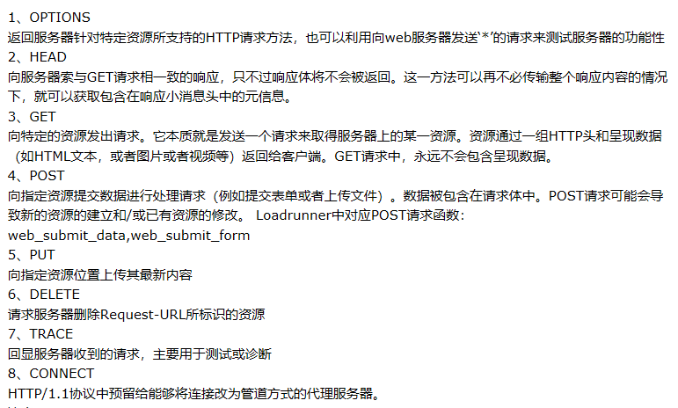

1. get/post区别

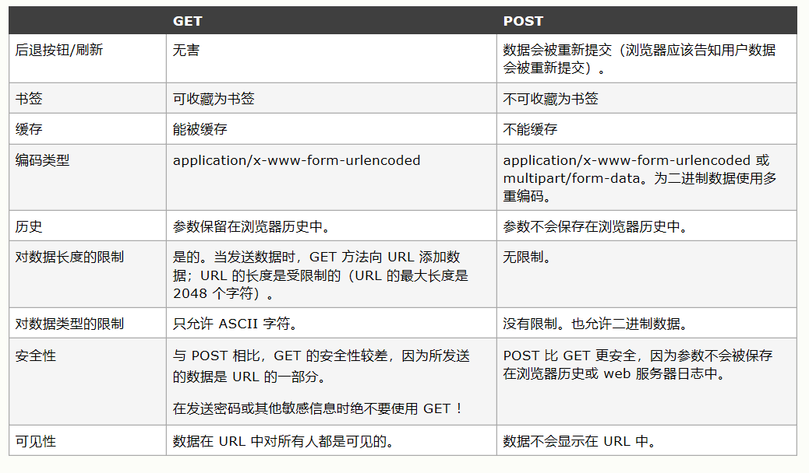

get请求无消息体，只能携带少量数据；post请求有消息体，可以携带大量数据；

get请求将数据放在url中，post请求将数据放在消息体中；

深入一点：

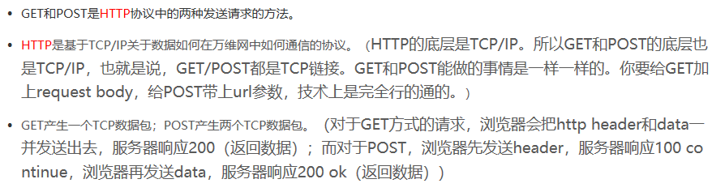

1. 文本溢出处理 容器固定宽度

溢出文本用…代替：

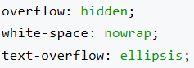

换行展示全部：

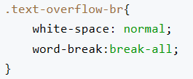

相关属性：

* word-break 属性规定自动换行的处理方法

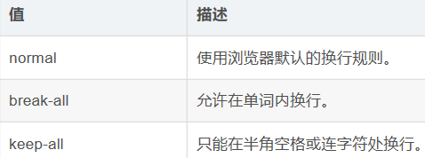

* word-wrap 属性规定在何处换行

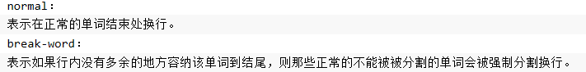

word-break:break-all;所有的都换行

word-wrap:break-word;如果有可以换行的地方，如空白逗号，就不分割单词

* overflow 属性规定当内容溢出元素框时发生的事情

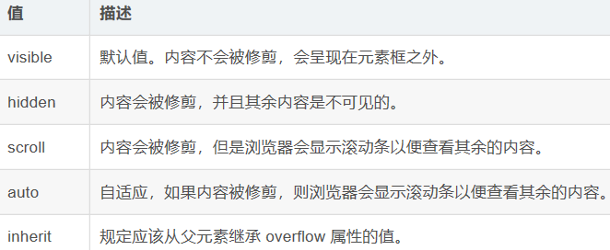

* white-space 属性设置如何处理元素内的空白

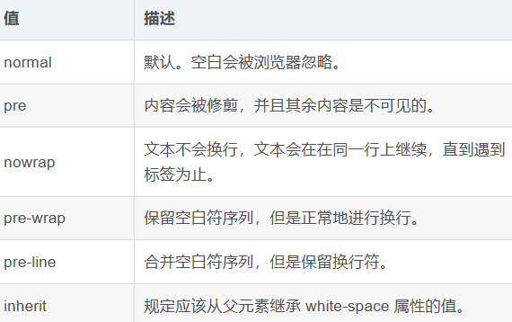

* text-overflow 属性规定当文本溢出包含元素时发生的事情

